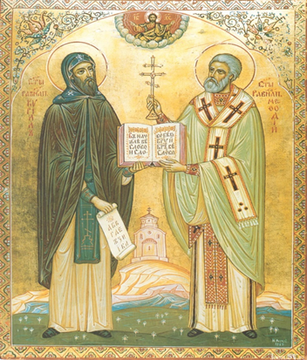

Во второй половине IX столетия святые братья Кирилл и Мефодий создали систему славянской письменности. В основе кириллицы, по мнению большинства ученых, лежит греческое унициальное (уставное) письмо, используемое в древнецерковных языках, с добавлением букв разного происхождения для обозначения звуков чисто славянских.
Предполагают, что обе азбуки, глаголица и кириллица, были изобретены Кириллом.

Как и во всем, что касается древнерусской истории, в вопросе о первой русской азбуке нет единомыслия. Большинство ученых склоняются к признанию кириллицы первичной. У почитателей глаголицы – свои аргументы. Бесспорно одно - сегодня весь славянский мир пишет, пользуясь кириллицей.

г. п. Приобье
ул. Крымская, 12А
Сайт: http://приобская-библиотека.рф
Часы работы:
понедельник-пятница:
10.00-18.00
Обед: 14.00-15.00
воскресенье: 10.00-17.00
Выходной: суббота
Составитель:
библиограф Третьякова Л. В.
МБУ «КИЦ «КреДо»
Приобская библиотека семейного чтения
«Азбука,
прошедшая
через века»
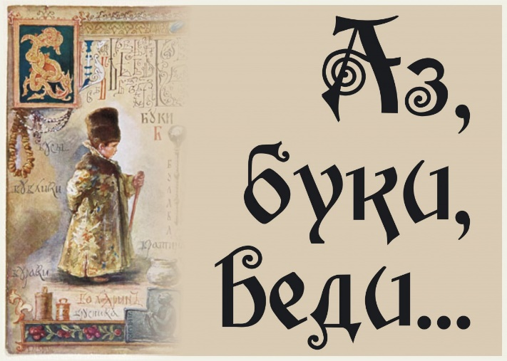

информационный буклет

Часть букв кириллицы была заимствована Кириллом из греческого алфавита, часть создана специально для передачи звуков славянского языка, которых не было в греческом языке, а значит, и в алфавите. Это буквы Б, Ж, Ц, Ч, Ш, У, Ю, Я.
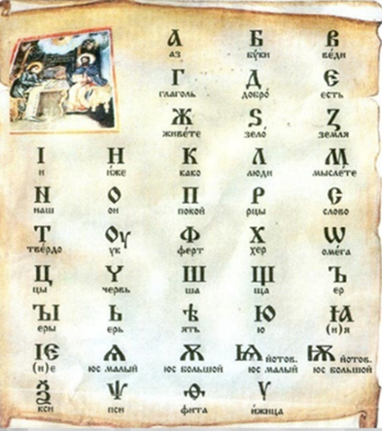
В поздней редакции кириллица включала в себя 43 буквы. Современный русский алфавит является продолжателем кириллицы, славянского алфавита, которым пользовались и пользуются для письма болгары, сербы, русские, украинцы, белорусы и другие народы.

История славянской азбуки
Свое название старославянская азбука получила от сочетания двух букв «аз» и «буки», которые обозначили первые буквы алфавита А и Б. Интереснейшим фактом является то, что древнеславянская азбука представляла собой граффити, т.е. надписи, нацарапанные на стенах. Первые старославянские буквы появились на стенах церквей в Переславле приблизительно в 9-ом веке. А уже к 11-ому веку древние граффити появились в Софийском соборе в Киеве. Именно на этих стенах указывались буквы азбуки в нескольких начертаниях, а ниже приводилось толкование буквы-слова.
В 1564 году была напечатана первая книга «Апостол», а в 1574-м году появилась первая печатная «Азбука». Основоположником книжной печати на Руси стал изобретатель Иван Федоров.

При Петре I была осуществлена реформа кириллицы, устранившая ряд ненужных для русского языка букв и упростившая начертания остальных. Так возникла русская «гражданская азбука». В ней были узаконены некоторые буквы, первоначально не входившие в состав кириллицы, - «э», «я», позднее «й» и затем «ё».
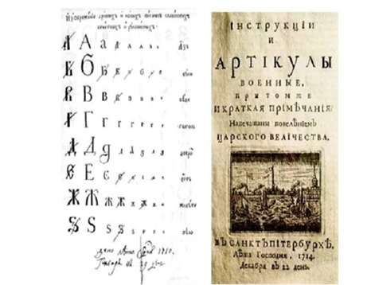
В 1918 году была проведена еще одна реформа русского языка, после которой алфавит стал таким, каким мы пользуемся и сегодня. Были изъяты буквы I («и»), Ѣ («ять»), Ⱚ («фита»), Ѵ («ижица») и отменено употребление Ъ («ер») на конце слова.

